附件2

申报系统操作流程说明

一、登陆
登录浙江科技大脑（http://www.zjsti.gov.cn/stbrain/），选择 “法人登录”方式进行用户注册。为保证系统正常运行，请用360急速模式登陆（地址栏最后是闪电模式）。
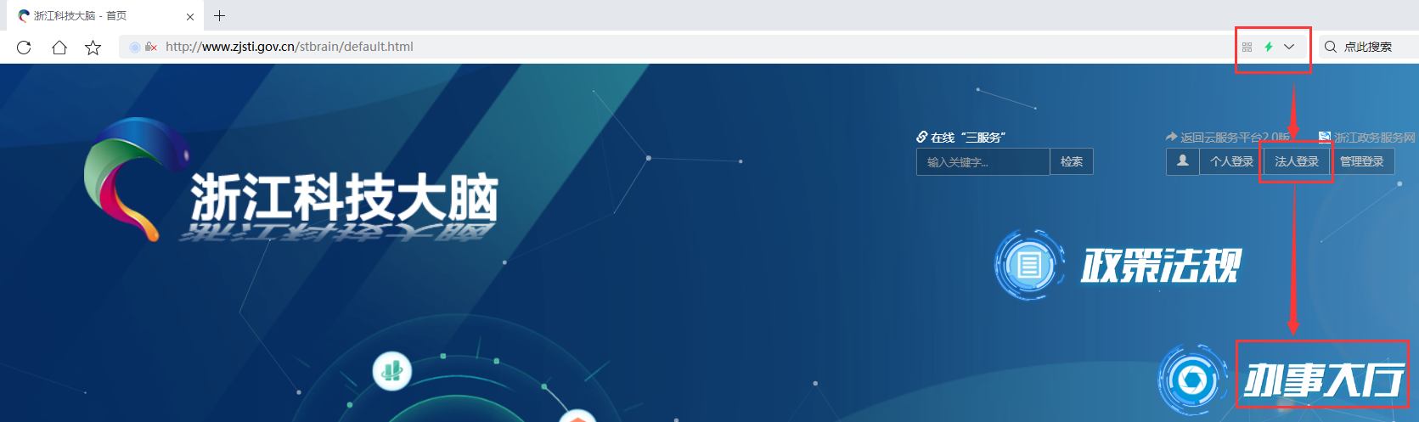
二、在线办理
进入“办事大厅”，在“按业务类型”的“企业培育”中，选择“省级科技型中小企业认定”进行业务办理。
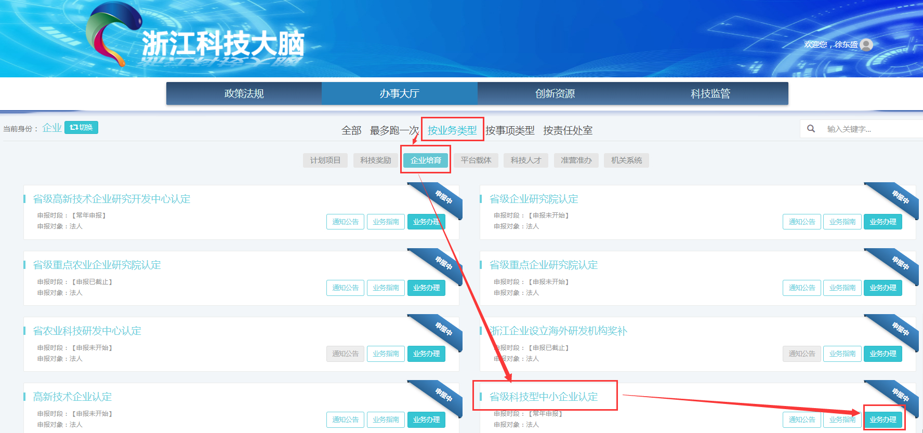
三、信息填报
